移动（手机云签）证书医护签名接口

集成文档


北京数字认证股份有限公司
2021年10月

目录

移动（手机云签）证书医护签名接口 1
集成文档 1
目录 2
医网信院内移动签名接口说明 3
1 接入说明 3
1.1 环境说明 3
2 用户信息管理 4
2.1 流程介绍 4
2.2 场景说明 4
2.3 接口说明 4
3 OAuth身份认证 7
3.1 流程介绍 7
3.2 场景说明 8
3.3 接口说明 8
4 医技护签名 10
4.1 流程介绍 10
4.2 场景说明 11
4.3 接口说明 12
5 辅助接口 28
5.1 接口说明 28
6 验签 34
6.1 接口说明 34
9 附录-摘要模板 38
9.1.摘要模板-电子病历 38
9.2.摘要模板-合同类 40
9.3.摘要模板-行政办公类 40

医网信院内移动签名接口说明

1 接入说明
医网信通信平台主要针对院内非互联网场景，向内暴露业务接口给院内业务系统，对外做外网映射供云端服务回调通知。
同时通信平台提供一定的断网容灾能力，在出现网络抖动或短暂断网情况会自动缓存数据请求，待网络恢复后自动补偿推送签名数据。
【院内部署环境请项目实施人员提前准备、实施部署】
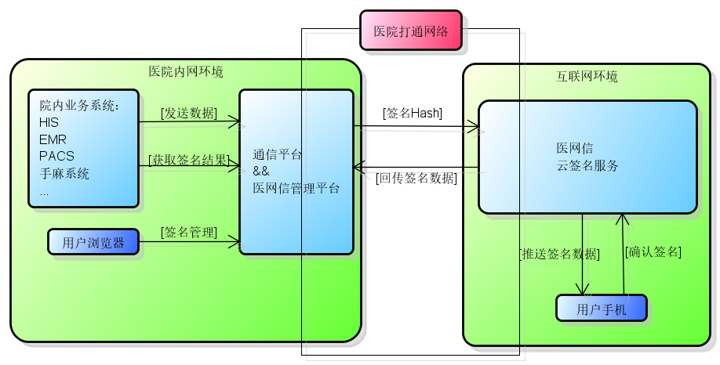

1.1 环境说明
环境域名 | 集成环境 | 正式环境
服务协议 | https | http、https
域名 | test.51trust.com
服务端口 | 443
医院标识 | "clientId":"2017070411003376",  "clientSecret":"2017070411003360"
注意：
集成环境只供测试联调跑通业务。正式上线时替换成正式地址。
测试流程通过后，在院内正式环境部署时，只需修改“环境域名”、ClientId和ClientSecret即可，调用方法保持不变。

2 用户信息管理

2.1 流程介绍

2.2 场景说明
通知医师状态
审核结果、医师下载证书、医师设置签章等状态由医网信通过医师状态回调接口异步通知厂商。
医师只有在下载证书，并设置签章的状态下才能进行签名操作。厂商可以通过判断用户同步状态和签章状态得知该医师当前是否可同步数据进行签名。
医师移动端下载证书
使用医网信APP或厂商APP集成医网信SDK，集成SDK请参见移动端集成说明。
扫码下载医生端app，连续点击app首页logo可切换到集成环境【正式环境切回方式相同】

2.3 接口说明

2.3.2 同步医师结果查询接口
功能描述 | 同步医师结果查询服务，通过内控平台导入用户后，该接口可拉取用户ca状态和ca唯一标识进行绑定
场景描述 | 医院将医师信息同步到医网信后，需要医网信审核过以后才可以进行下载证书，进行签名。  该接口是查询医网信对同步医师审核结果
服务地址 | http://test.51trust.com/gateway/doctor/synDoctorSearch
接口类型 | REST（POST）
参数
名称 | 类型 | 是否必须 | 描述 | 示例
head | json | 是 | 内容头信息
body | json | 是 | 内容体信息
head内容
名称 | 类型 | 是否必须 | 描述 | 示例
clientId | String | 是 | 第三方厂商标识 | 2017070411003376
body内容
名称 | 类型 | 是否必须 | 描述 | 示例
openId | String | 否 | 用户开放标识
phone | String | 否 | 用户手机号
userIdcardNum | String | 否 | 证件号
employeeNumber | String | 否 | 员工号
注：openId、phone、userIdcardNum、employeeNumber 四个查询参数不能同时为空。
返回
body中json格式
名称 | 类型 | 是否必须 | 描述 | 示例
status | String | 是 | 状态 | 0
message | String | 是 | 消息 | sucess
data | jsonObject | 是 | 同步结果
data中的json格式：
名称 | 类型 | 是否必须 | 描述 | 示例
openId | String | 是 | 用户开放标识
employeeNumber | String | 否 | 员工号
process | String | 是 | 操作标识（返回“2”时才可推送签名数据）  0：审核通过  1：证书签发  2：设置签章  3：用户注销  4：审核拒绝  5：用户停用
phoneNum | String | 是 | 手机号
note | String | 否 | 描述
time | String | 是 | 操作时间
stamp | String | 否 | 用户图章
stampStatus | String | 否 | 签章状态  10：签章未审核  11：签章已审核
userIdcardNum | String | 否 | 证件号
title | String | 否 | 职称
userAge | String | 否 | 年龄
department | String | 否 | 科室
userName | String | 否 | 姓名
failReason | String | 否 | 失败描述
调用示例
{
"head": {
"clientId": "2017070411003371"
},
"body": {
"openId":"46f4064de8a71feaqd414wfc9cyd06f74f7"
}
}

3 OAuth身份认证

3.1 流程介绍
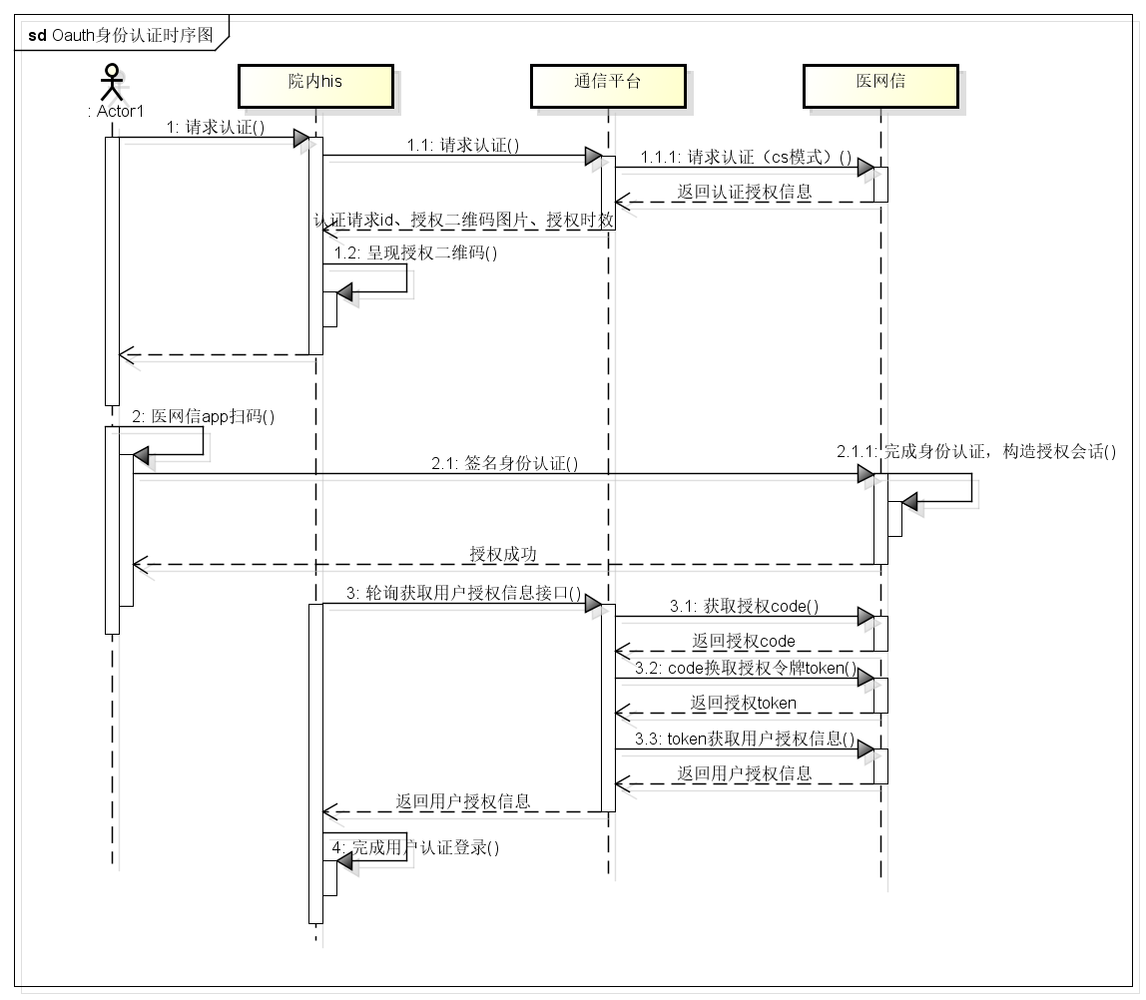

3.2 场景说明
院内业务系统请求医网信认证授权，医网信认证用户使用下载数字证书的可信设备进行签名认证登录授权，第三方得到授权令牌后向医网信服务端验证令牌获取用户授权信息（注：用户需提前下载医网信APP，并申请证书）

3.3 接口说明

3.3.1 OAuth登陆-认证请求接口
功能描述 | OAuth认证请求接口
场景描述 | OAuth认证请求接口，请求id有效期120秒
服务地址 | http://test.51trust.com/gateway/oauth/authorize
接口类型 | GET
参数
名称 | 类型 | 是否必须 | 描述 | 示例
clientId | String | 是 | 第三方应用注册ID | 2001342345234534
responseType | String | 是 | 授权类型 | code 固定值
selfSign | boolean | 否 | 开启自动签， true表示开启 | true
sysTag | String | 否 | 系统类型，不传默认”NULL”;同步签名数据带着此标记才被自动签名 | HIS
sessionTime | int | 否 | 授权自动签会话时间，单位小时。默认4，范围1-16 | 4
返回
body中json格式
名称 | 类型 | 是否必须 | 描述 | 示例
status | String | 是 | 状态 | 0
message | String | 是 | 消息 | sucess
data | jsonObject | 是 | 返回结果
data
名称 | 类型 | 必须 | 描述 | 示例
requestId | String | 是 | 请求认证id
imgBase64 | String | 是 | 授权扫码二维码图片base64
time | String | 是 | 请求授权会话超时时间(单位秒) | 120
调用示例
http://test.51trust.com/gateway/oauth/authorize?responseType=code&clientId=2017070411003376

3.3.2 OAuth登陆-获取用户信息
功能描述 | 获取用户信息
场景描述 | 通过requestId获取用户信息
服务地址 | http://test.51trust.com/gateway/oauth/tokeninfo
接口类型 | GET
参数
名称 | 类型 | 是否必须 | 描述 | 示例
clientId | String | 是 | 第三方应用注册ID | 2017070411003376
requestId | String | 是 | OAuth认证请求接口返回的请求id | b153b2fce93f440d8a089fc311a54c92
返回
名称 | 类型 | 是否必须 | 描述 | 示例
status | String | 是 | 状态 0表示成功 | 0
message | String | 是 | 消息 | sucess
data | jsonObject | 否 | 返回结果
data
名称 | 类型 | 必须 | 描述 | 示例
openId | String | 是 | 用户唯一标识openId
userIdType | String | 是 | 用户证件类型 | SF 身份证
userIdcardNum | String | 是 | 用户证件号码
userType | String | 是 | 用户类型 | 0 医生 1公众
userName | String | 是 | 姓名
调用示例
http://test.51trust.com/gateway/oauth/tokeninfo?clientId=2017070411003376&requestId=a4945a94fec453c9df50c7dbe393631b

4 医技护签名

4.1 流程介绍
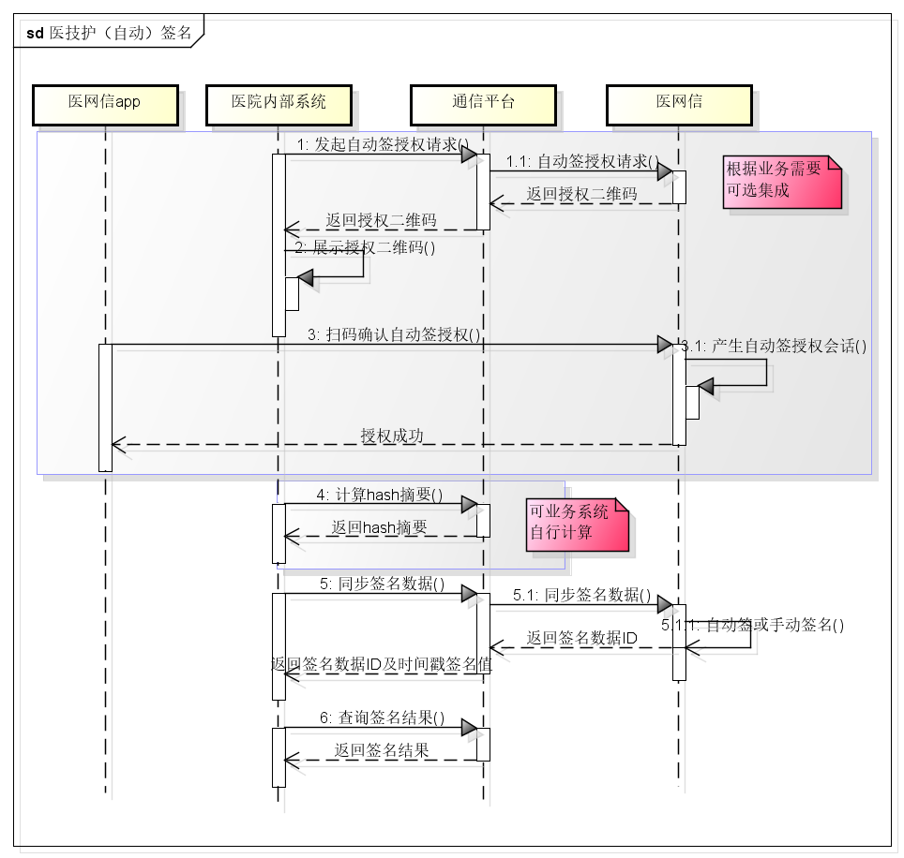

4.2 场景说明
自动签名授权
业务系统可发起自动签名授权请求，医师用app完成扫码确认授权后，可开启自动签状态；【可根据院内业务实际情况选择集成】
同步签名数据
医师在已下载证书并设置签章的状态下，厂商可以同步该医师的签名数据
医网信app签名
医师使用信网信APP进入待签名列表完成签名。 【如果开启了自动签名，则在一定授权时限内会完整自动签署，医师无需手动完成签名】
查询签名结果
业务系统根据业务需要获取签名的结果，确认用户完成签名。

4.3 接口说明

4.3.1 自动签名授权-请求自动签名授权接口
功能描述 | 请求医网信自动签名授权
场景描述 | 医院系统通过该接口请求医网信自动签名授权，返回授权二维码，用户通过医网信app进行扫码授权操作。
服务地址 | http://test.51trust.com/gateway/selfSign/request
接口类型 | REST（POST）
备注 | 二维码有效时间为120秒
参数
名称 | 类型 | 是否必须 | 描述 | 示例
head | json | 是 | 内容头信息
body | json | 是 | 内容体信息
head内容
名称 | 类型 | 是否必须 | 描述 | 示例
clientId | String | 是 | 第三方厂商标识 | 2017070411003376
clientSecret | String | 是 | 第三方厂商秘钥 | 2021112519000550
body内容
名称 | 类型 | 是否必须 | 描述 | 示例
openId | String | 是 | 用户标识openId
sysTag | String | 否 | 系统类型，不传默认”NULL”;同步签名数据带着此标记才被自动签名 | HIS
参数
body中json格式
名称 | 类型 | 是否必须 | 描述 | 示例
status | String | 是 | 状态 | 0
message | String | 是 | 消息 | sucess
data | String | 是 | 返回结果 - 用户授权二维码图片base64编码
调用示例
{
"head": {
"clientId": "2017070411003376",
"clientSecret": "2021112519000550"
},
"body": {
"openId": "c1ac09f4def444f3aa5857cb65206045",
"sysTag": "his"
}
}

4.3.2 自动签名授权-获取授权结果接口
功能描述 | 获取医网信自动签名授权结果
场景描述 | 医院系统通过轮询的方式调用该接口，获取授权结果；如果用户通过扫码授权成功，则该接口返回“授权允许”标识。
服务地址 | http://test.51trust.com/gateway/selfSign/getResult
接口类型 | REST（POST）
接口类型 | 请在二维码有效时间（120秒）内获取授权结果
参数
名称 | 类型 | 是否必须 | 描述 | 示例
head | json | 是 | 内容头信息
body | json | 是 | 内容体信息
head内容
名称 | 类型 | 是否必须 | 描述 | 示例
clientId | String | 是 | 第三方厂商标识 | 2017070411003376
clientSecret | String | 是 | 第三方厂商秘钥 | 2021112519000550
body内容
名称 | 类型 | 是否必须 | 描述 | 示例
openId | String | 是 | 用户标识openId
sysTag | String | 否 | 系统类型，不传默认”NULL” | his
参数
body中json格式
名称 | 类型 | 是否必须 | 描述 | 示例
status | String | 是 | 状态 | 0
message | String | 是 | 消息 | sucess
data | jsonObject | 是 | 结果

名称 | 类型 | 是否必须 | 描述 | 示例
grantStep | int | 是 | 授权处理结果 | 0 未处理 1 授权允许 2 授权拒绝
调用示例
{
"head": {
"clientId": "2017070411003376",
"clientSecret": "2021112519000550"
},
"body": {
"openId": "c1ac09f4def444f3aa5857cb65206045"
}
}

4.3.3 自动签名授权 - 退出授权接口
功能描述 | 请求医网信退出自动签名授权
场景描述 | 医院系统通过调用该结果，退出用户当前的自动签名授权回话，用户将无法再进行自动签名。建议，用户触发退出时调用。
服务地址 | http://test.51trust.com/gateway/selfSign/quit
接口类型 | REST（POST）
参数
名称 | 类型 | 是否必须 | 描述 | 示例
head | json | 是 | 内容头信息
body | json | 是 | 内容体信息
head内容
名称 | 类型 | 是否必须 | 描述 | 示例
clientId | String | 是 | 第三方厂商标识 | 2017070411003376
clientSecret | String | 是 | 第三方厂商秘钥 | 2021112519000550
body内容
名称 | 类型 | 是否必须 | 描述 | 示例
openId | String | 是 | 用户标识openId
sysTag | String | 否 | 系统类型，不传默认”NULL” | his
返回
body中json格式
名称 | 类型 | 是否必须 | 描述 | 示例
status | String | 是 | 状态 | 0
message | String | 是 | 消息 | sucess
调用示例
{
"head": {
"clientId": "2017070411003376",
"clientSecret": "2021112519000550"
},
"body": {
"openId": "c1ac09f4def444f3aa5857cb65206045",
"sysTag": "his"
}
}

4.3.4 数据哈希计算接口
功能描述 | 签名数据hash计算获取服务（将医疗数据Hash，防止明文传出外网）
场景描述 | 医师将敏感的签名数据原文进行哈希计算，次接口为工具接口，集成者也可选择本地进行hash计算。
服务地址 | http://test.51trust.com/gateway/common/computeDigestForAlg
接口类型 | REST（POST）
参数
名称 | 类型 | 是否必须 | 描述 | 示例
originData | String | 是 | 要计算摘要的原文 | “hash原文”
hashAlg | String | 否 | 加密算法，支持”SHA1”、”SHA256”、”SM3”，默认”SM3” | SM3
返回
Body中json格式
名称 | 类型 | 是否必须 | 描述 | 示例
status | String | 是 | 状态 | 0
message | String | 是 | 消息 | sucess
data | jsonObject | 是 | 同步结果 | {}
data中的json格式：
名称 | 类型 | 是否必须 | 描述 | 示例
hashValue | String | 是 | 原文摘要结果(base64格式)
hashType | String | 是 | 摘要算法
调用示例
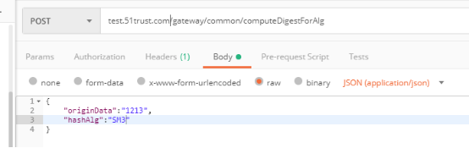成功返回后截图：
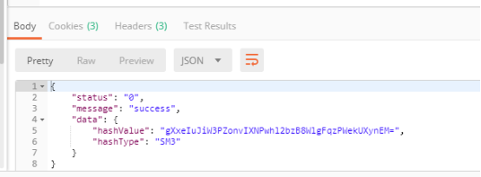

4.3.5 数据签名接口
功能描述 | 数据签名服务
场景描述 | 数据签名调用此接口，存在自动签名授权的情况数据被自动签署，非自动签署模式下数据会推送到医网信app-待签列表  【无论哪种情况数据都会被时间戳签名固化】
服务地址 | http://test.51trust.com/gateway/recipe/synRecipeInfo
接口类型 | REST（POST）
参数
名称 | 类型 | 是否必须 | 描述 | 示例
msg | json | 是 | 签名数据信息
signType | int | 是 | 签名方式(按照示例入参即可)  0：推送签名（指定医生） 4：auth绑定签名（无需指定医生，推送后返回二维码医生进行扫码绑定） | 0
msg内容
名称 | 类型 | 是否必须 | 描述 | 示例
head | json | 是 | 内容头信息
body | json | 是 | 内容体信息
head内容
名称 | 类型 | 是否必须 | 描述 | 示例
clientId | String | 是 | 第三方账号标识 | 2017070411003376
templateId | String | 是 | personRolesPdf:个人pdf多盖章区域签名  hash开头模板ID签名数据摘要数据类型:9.1.摘要模板-电子病历 | hash
clientSecret | String | 是 | 第三方账号秘钥 | 2021112519000550
channelID | String | 否 | 渠道ID
sysTag | String | 否 | 系统标识（进行自动签名业务系统隔离及） | HIS
appendixFileBase64 | String | 否 | 签名附件 pdfbase64 不大于2M（templateId必须是hash，才会在app上看到附件）
selfSign | String | 否 | 是否自动签，“true” or “false”，只有selfSign=false时，不会被自动签署；selfSign=true或其他值时，满足自动签条件时会被自动签掉 | true
isLocalTimeStamp | String | 否 | 是否使用本地时间戳服务，“true” or “false”，不传默认按true处理 | true

电子病历或其他hash开头模板ID签名数据摘要数据类型body内容:
名称 | 类型 | 是否必须 | 描述 | 示例
urId | String | 是 | 签名订单流水ID，字母、数字，或者字母数字组合，长度64位以内 | 2343d6
openId | String | 否 | 医网信医师唯一标识；signType=4 auth签名时可空 | 0
patientName | String | 是 | 患者姓名 | ***
patientAge | String | 是 | 患者年龄 | 19
patientSex | String | 是 | 患者性别 | 男 女 未知
patientCardType | String | 是 | 证件类型 YB：患者医保号 SF：身份证 HZ：护照 QT：其它 | SF
patientCard | String | 否 | 患者证件号，证件类型为QT时可以为空，最多20个字符 | 110100*********
recipeTime | String | 是 | 开具时间 格式：yyyy-MM-dd HH:mm:ss | 2020-01-01 00:00:00
hashValue | String | 否 | Hash原文(从4.3.4 数据哈希计算接口结果中得到的) | *********
hashType | String | 否 | Hash算法(从4.3.4 数据哈希计算接口结果中得到的) | SHA256
subject | String | 否 | 主题 （业务系统可在此字段内上传仅可中文，数字，英文，标点符号，最大50字符） | 护理记录（手术科室）
tag | String | 否 | 数据标签  （最多支持5个标签，多个用“,”分隔，每个标签最多5个字符；例：”tag1,tag2,tag3”）
remarks | String | 否 | 签名备注 | 护理记录进行签名

个人pdf多盖章区域签名body内容:
名称 | 类型 | 是否必须 | 描述 | 示例
urId | String | 是 | 签名订单流水ID，字母、数字，或者字母数字组合，长度64位以内 | 2343d6
openId | String | 是 | 医网信医师唯一标识 长度35位
patientName | String | 是 | 患者姓名 | 张三
patientAge | String | 是 | 患者年龄 | 19
patientSex | String | 是 | 患者性别 | 男/女/未知
patientCard | String | 否 | 患者医保号身份证护照（如果证件类型为QT，可为空字符串），最多20个字符
patientCardType | String | 是 | 证件类型YB：患者医保号SF：身份证HZ：护照QT：其它
recipeTime | String | 是 | 开具时间，格式：yyyy-MM-dd HH:mm:ss | 2021-01-20 13:23:10
subject | String | 否 | 第三方签名信息主题，第三方提供后期在列表页展示（0~50位） | 签名测试内容
diagnose | String | 否 | 医生诊断
pdfBase64 | String | 是 | pdf文件的base64格式 | 最大不超过2M
roles | jsonArray | 是 | 盖章区域列表

盖章区域内容：
名称 | 类型 | 是否必须 | 描述 | 示例
moveType | String | 否 | 印章位置（相对于盖章关键字,默认居右）  1:居右  2: 居下  3:重叠
keyword | String | 如传x、y，则为否 | 盖章区域定位关键字，连续字符，中间不能含有空格
searchOrder | String | 否 | 搜索顺序  1:正序  2:倒序  默认倒序
searchNum | int | 否 | 指定页内关键字序号。默认值：1 | 1
locationPage | int | 如传keyword，可为否 | （坐标盖章）通过坐标定位时，需指定盖章位置在第几页，最小1，最大不超过pdf页数 | 2
x | float | 如传keyword，可为否 | x坐标 大于50，小于pdf宽度
y | float | 如传keyword，可为否 | Y坐标 大于50，小于pdf高度
scale | float | 否 | 签章图片缩放比例
返回
body中json格式
名称 | 类型 | 是否必须 | 描述 | 示例
status | String | 是 | 状态 | 0
message | String | 是 | 消息 | success
data | jsonObject | 是 | 同步结果 | {}
data中的json格式：
名称 | 类型 | 是否必须 | 描述 | 示例
uniqueId | String | 是 | 签名数据唯一标识 | 需要业务系统存储下来
isSelfSign | String | 否 | 是否开启了自动签名授权，true为是 | false
stamp | String | 是 | 用户签章图 base64，需png格式展示
time | String | 是 | 同步时间 | 2019-11-01 00:00:00
timeStampSignData | String | 是 | 时间戳签名值
authSignQRCode | String | 否 | auth签名二维码，signType=4才有，当医生扫二维码后签名订单进行绑定签名
selfSignQRCode | String | 否 | 自动签授权请求二维码，当非断网补偿模式下，且signType=0,selfSign=true且isSelfSign=false才有值
调用示例
{
"signType": "0",
"msg": {
"head": {
"clientId": "2017070411003376",
"templateId": "hash_023",
"clientSecret": "2021112519000550",
"channelID": "",
"sysTag": "his"
},
"body": {
"urId": "62420111136",
"openId": "aa69bbd2b150006aq5164wfe4dybd786d1a",
"patientName": "天猫",
"patientAge": "11",
"patientSex": "男",
"patientCard": "535689193101071814",
"patientCardType": "SF",
"recipeTime": "2017-06-11 11:32:33",
"hashValue": "LM0WEHidhjstcPCvVVdEMHSK7lwAAAAAAAAAAAAAAAA=",
"hashType": "SHA-256"
}
}}

4.3.6 商务办公类数据签名接口
功能描述 | 商务类签名信息同步服务
场景描述 | 将需进行电子签名的数据同步医网信
服务地址 | 环境域名/gateway/signInfo/syn
接口类型 | REST（POST）
备注 | 非医疗场景类签名使用,行政办公类、合同类
参数
名称 | 类型 | 是否必须 | 描述 | 示例
msg | json | 是
signType | int | 是 | 签名方式  0：推送签名（仅限推送到医网信APP）  1：SDK集成签名  2：PC二维码签名 | 0
msg内容
名称 | 类型 | 是否必须 | 描述 | 示例
head | json | 是 | 内容头信息
body | json | 是 | 内容体信息
head内容
名称 | 类型 | 是否必须 | 描述 | 示例
clientId | String | 是 | 第三方厂商标识 | 2017070411003376
clientSecret | String | 是 | 第三方厂商秘钥 | 2021112519000550
templateId | String | 是 | 模板值详见:  9.2.摘要模板-合同类  9.3.摘要模板-行政办公类 | contract_001 或者 office_001
sysTag | String | 否 | 系统标识（进行自动签名业务系统隔离及） | HIS
selfSign | String | 否 | 是否自动签，“true” or "false" | true
body内容
名称 | 类型 | 是否必须 | 描述 | 示例
urId | String | 是 | 签名数据id，字母、数字，或者字母数字组合，长度32位以内 | 2343d6
openId | String | 是 | 医网信医师唯一标识，长度35位
viewName | String | 是 | 展示姓名 | 张三
viewTime | String | 是 | 展示时间，yyyy-MM-dd HH:mm:ss | 2020-02-02 00:00:00
pdfBase64 | String | 是 | pdf文件的base64
viewSubject | String | 否 | 展示主题，限制长度50
viewRemark | String | 否 | 签名备注，限制长度300
返回
Body中json格式
名称 | 类型 | 是否必须 | 描述 | 示例
status | String | 是 | 状态 | 0
message | String | 是 | 消息 | sucess
data | jsonObject | 是 | 操作结果
data中的json内容
名称 | 类型 | 是否必须 | 描述 | 示例
uniqueId | String | 是 | 同步数据唯一标识
timeStampSignData | String | 否 | 同步数据时间戳，仅在开通时间戳服务后返回
stamp | String | 是 | 用户签章图 base64，需png格式展示
time | String | 是 | 同步时间 | “2019-11-01 00: 00: 00”
isSelfSign | String | 否 | 是否自动签名，true为是 | false
selfSignQRCode | String | 否 | 自动签授权请求二维码，selfSign=true且isSelfSign=false才有值
调用示例
{
"signType": "0",
"msg": {
"body": {
"urId": "00001",
"openId": "2f6d8818253b2d38qd744w52f6y9a3f8b01",
"viewName": "测试",
"viewTime": "2017-11-15 14:45:33",
"pdfBase64": "pdfBase64",
"viewSubject": "xxxxxx主题xxxxxx",
"viewRemark": "备注"
},
"head": {
"templateId": "personPdf",
"accessToken": "ad428569108d4199ae578cb707a07fde",
"clientId": "2015112716143751"
}
}
}

4.3.7 签名状态查询接口(按订单查询)
功能描述 | 查询单条签名数据
场景描述 | 可精确查找某一条数据的状态
服务地址 | http://test.51trust.com/gateway/recipe/querySignDataByUniqueId
接口类型 | REST（POST）
参数
名称 | 类型 | 是否必须 | 描述 | 示例
head | json | 是 | 内容头信息
body | json | 是 | 内容体信息
head内容
名称 | 类型 | 是否必须 | 描述 | 示例
clientId | String | 是 | 第三方厂商标识 | 2017070411003376
body内容
名称 | 类型 | 是否必须 | 描述 | 示例
uniqueId | String | 是 | 签名数据唯一标识
返回
body中json格式
名称 | 类型 | 是否必须 | 描述 | 示例
status | String | 是 | 状态 | 0
message | String | 是 | 消息 | sucess
data | jsonObject | 是 | 同步结果 | {}
data中的json格式：
名称 | 类型 | 是否必须 | 描述 | 示例
urid | String | 是 | 签名流水号
uniqueid | String | 是 | 签名数据唯一标识
status | int | 是 | 签名数据状态  0 待处理  2 已签名  6 拒绝（拒签）  7 过期（待签数据过期删除）  8 待签删除（待签数据删除操作）  9 作废（签名后app操作作废）  10 未领取
openId | String | 是 | 签名人用户openId
authSignQRCode | String | 否 | auth签名二维码base64，status=10才有
调用示例
{
"head": {
"clientId": "2017070411003376"
},
"body": {
"uniqueId": "57cacee629a94aa4959bcfb1b939a472"
}
}

5 辅助接口

5.1 接口说明

5.1.1 签名状态查询接口(按时间查询)
功能描述 | 同步签名数据签名结果查询服务
场景描述 | 定时查询同步签名数据签名结果，可以获取到同步签名数据的签名结果和签名医师的签章
服务地址 | http://test.51trust.com/gateway/recipe/signDataListSearchByTime
接口类型 | REST（POST）
参数
名称 | 类型 | 是否必须 | 描述 | 示例
head | json | 是 | 内容头信息
body | json | 是 | 内容体信息
head内容
名称 | 类型 | 是否必须 | 描述 | 示例
clientId | String | 是 | 第三方厂商标识
body内容
名称 | 类型 | 是否必须 | 描述 | 示例
startDate | Date | 是 | 开始时间
endDate | Date | 是 | 结束时间
pageNum | int | 是 | 页码 默认1
pageSize | Int | 是 | 页条数 默认显示10条
返回
body中json格式
名称 | 类型 | 是否必须 | 描述 | 示例
status | String | 是 | 状态 | 0
message | String | 是 | 消息 | sucess
data | jsonObject | 是 | 返回数据 | {}
data中的json格式：
名称 | 类型 | 是否必须 | 描述 | 示例
pageNum | int | 是 | 页码 | 1
pageSize | int | 是 | 页条数 | 10
total | int | 是 | 总条数 | 33
pages | int | 是 | 总页数 | 4
list | jsonArray | 是 | 对象列表
list
名称 | 类型 | 是否必须 | 描述 | 示例
urid | String | 是 | 签名流水号
uniqueid | String | 是 | 签名数据唯一标识
status | int | 是 | 签名数据状态  0 待处理  2 已签名  6 拒绝（拒签）  7 过期（待签数据过期）  8 删除  9 作废  10 未领取
openId | String | 否 | 签名人用户openId
调用示例
{
"head": {
"clientId": "2017070411003376"
},
"body": {
"startDate": "2018-08-02 00:00:00",
"endDate": "2018-08-04 00:00:00",
"pageNum": "1",
"pageSize": "20"
}
}
Copy to clipboardErrorCopied

5.1.2获取签名结果
功能描述 | 查询单条签名数据的签名结果
场景描述 | 可精确查找某一条签名数据的签名结果
服务地址 | http://test.51trust.com/gateway/recipe/synSignDataSearch
接口类型 | POST
参数
名称 | 类型 | 是否必须 | 描述 | 示例
head | json | 是 | 内容头信息
body | json | 是 | 内容体信息
head内容
名称 | 类型 | 是否必须 | 描述 | 示例
clientId | String | 是 | 第三方账号标识 | 2017070411003376
clientSecret | String | 是 | 第三方账号秘钥 | 2021112519000550
body内容
名称 | 类型 | 是否必须 | 描述 | 示例
uniqueId | String | 是 | 签名数据唯一标识
isP1 | boolean | 否 | 是否需要获取p1签名值；true：返回用户证书和p1签名值，false：返回p7签名值
返回
body中json格式
名称 | 类型 | 是否必须 | 描述 | 示例
status | String | 是 | 状态 | 0
message | String | 是 | 消息 | success
data | jsonObject | 是 | 返回数据 | {}
data中的json格式：
名称 | 类型 | 是否必须 | 描述 | 示例
urId | String | 是 | 签名流水号
uniqueId | String | 是 | 签名数据唯一标识
signedData | String | 否 | p7签名结果（只有院内签名订单状态是已签名回调，并且isP1为false才有值）
signedPdfBase64 | String | 否 | pdf文件base64编码（仅在pdf签名成功状态时回调）
p1 | String | 否 | p1签名结果（只有院内签名订单状态是已签名回调，并且isP1为true才有值）
cert | String | 否 | 用户证书（只有院内签名订单状态是已签名回调，并且isP1为true才有值）
stamp | String | 否 | 签名图章的base64字符串
signTime | String | 否 | 签名时间(格式yyyy-MM-dd HH:mm:ss) | 2020-11-25 16:57:34
failReason | String | 否 | 失败或拒签原因

5.1.3 查询医生是否有待签数据接口
功能描述 | 根据医生openId查询过去七天是否有未签名数据
场景描述 | 查询医生是否有待签状态数据
服务地址 | http://test.51trust.com/gateway/doctor/existUnsign
接口类型 | GET
参数
名称 | 类型 | 是否必须 | 描述 | 示例
openId | String | 是 | 医生openId | url?openId=b561db3a671dbd39qca54w7a38y813a20aa
返回
body中json格式
名称 | 类型 | 是否必须 | 描述 | 示例
status | String | 是 | 状态 | 0
message | String | 是 | 消息 | sucess
data | Boolean | 是 | true：有；false：没有 | false
调用示例
http://test.51trust.com/gateway/doctor/existUnsign?openId=b561db3a671dbd39qca54w7a38y813a20aa
Copy to clipboardErrorCopied

5.1.4 删除待签数据接口
功能描述 | 删除待签数据
场景描述 | 未签名数据可以通过该接口进行删除操作
服务地址 | https://域名/gateway/recipe/deleteUnsignedDataByUniqueId
接口类型 | REST（POST）
参数
名称 | 类型 | 是否必须 | 描述 | 示例
head | json | 是 | 内容头信息
body | json | 是 | 内容体信息
head内容
名称 | 类型 | 是否必须 | 描述 | 示例
clientId | String | 是 | 第三方厂商标识 | 2017070411003376
body内容
名称 | 类型 | 是否必须 | 描述 | 示例
uniqueId | String | 是 | 签名数据唯一标识
返回
body中json格式
名称 | 类型 | 是否必须 | 描述 | 示例
status | String | 是 | 状态 | 0
message | String | 是 | 消息 | sucess
调用示例
{
"head": {
"clientId": "2017070411003376"
},
"body": {
"uniqueId": "57cacee629a94aa4959bcfb1b939a472"
}
}

6 验签

6.1 接口说明

6.1.1 验证签名结果服务接口
功能描述 | 验证签名结果服务
场景描述 | 签名验签，确保参数输入跟签名时保持一致，将获取当时ca签名值进行验证
服务地址 | http://test.51trust.com/gateway/recipe/verifyDataById
接口类型 | REST（POST）
参数
名称 | 类型 | 是否必须 | 描述 | 示例
head | json | 是 | 内容头信息
body | json | 是 | 内容体信息
head内容
名称 | 类型 | 是否必须 | 描述 | 示例
clientId | String | 是 | 第三方厂商标识 | 2017070411003376
clientSecret | String | 是 | 第三方厂商秘钥 | 2021112519000550
uniqueId | Stirng | 是 | 签名数据唯一标识
body内容
名称 | 类型 | 是否必须 | 描述 | 示例
urId | String | 是 | 与同步签名数据一致
openId | String | 否 | 与同步签名数据一致
patientName | String | 是 | 与同步签名数据一致
patientAge | String | 是 | 与同步签名数据一致
patientSex | String | 是 | 与同步签名数据一致
patientCardType | String | 是 | 与同步签名数据一致
patientCard | String | 否 | 与同步签名数据一致
recipeTime | String | 是 | 与同步签名数据一致
hashValue | String | 是 | 与同步签名数据一致
hashType | String | 是 | 与同步签名数据一致
subject | String | 否 | 与同步签名数据一致
tag | String | 否 | 与同步签名数据一致
remarks | String | 否 | 与同步签名数据一致
.... | .... | ... | ....
返回
body中json格式
名称 | 类型 | 是否必须 | 描述 | 示例
status | String | 是 | 状态 | 0
message | String | 是 | 消息 | sucess
data | jsonObject | 是 | 同步结果 | {}
data中的json格式：
名称 | 类型 | 是否必须 | 描述 | 示例
verifyResult | boolean | 是 | 验签结果(true表示验签通过)
调用示例
{
"head": {
"clientId":"2017070411003376",
"templateId":"hash_023",
"uniqueId":"58dfd52e1e5042869db2406d57b71e5b"
},
"body": {
"urId": "62420111136",
"openId": "aa69bbd2b150006aq5164wfe4dybd786d1a",
"patientName": "天猫",
"patientAge": "11",
"patientSex": "男",
"patientCard": "535689193101071814",
"patientCardType": "SF",
"recipeTime": "2017-06-11 11:32:33",
"hashValue": "LM0WEHidhjstcPCvVVdEMHSK7lwAAAAAAAAAAAAAAAA=",
"hashType": "SHA-256"
}
}
Copy to clipboardErrorCopied

6.1.2 验证本地时间戳接口
功能描述 | 验证本地时间戳接口
场景描述 | 本地时间戳开启后，可通过该接口进行本地时间戳验证
服务地址 | http://test.51trust.com/gateway/recipe/verifyTimeStamp
接口类型 | REST（POST）
参数
名称 | 类型 | 是否必须 | 描述 | 示例
head | json | 是 | 内容头信息
body | json | 是 | 内容体信息
head内容
名称 | 类型 | 是否必须 | 描述 | 示例
clientId | String | 是 | 第三方厂商标识 | 2017070411003376
clientSecret | String | 是 | 第三方厂商秘钥 | 2021112519000550
body内容
名称 | 类型 | 是否必须 | 描述 | 示例
uniqueId | Stirng | 是 | 签名数据唯一标识
返回
body中json格式
名称 | 类型 | 是否必须 | 描述 | 示例
status | String | 是 | 状态 | 0
message | String | 是 | 消息 | sucess
data | jsonObject | 否 | 同步结果 | {}
data中的json格式
名称 | 类型 | 是否必须 | 描述 | 示例
verifyResult | boolean | 是 | 验签结果(true表示验签通过)
调用示例
{
"head": {
"clientId": "2017070411003376",
"clientSecret": "2021112519000550"
},
"body": {
"uniqueId": "c1ac09f4def444f3aa5857cb65206045"
}
}
Copy to clipboardErrorCopied

9 附录-摘要模板

9.1.摘要模板-电子病历
templateId | 描述信息
hash | 其他加密数据
hash_001 | 病历概要
hash_002 | 门（急）诊病历
hash_003 | 急诊留观病历
hash_004 | 西药处方
hash_005 | 中药处方
hash_006 | 检查报告
hash_007 | 检验报告
hash_008 | 治疗记录
hash_009 | 一般手术记录
hash_010 | 麻醉术前访视记录
hash_011 | 麻醉记录
hash_012 | 麻醉术后访视记录
hash_013 | 输血记录
hash_014 | 待产记录
hash_015 | 阴道分娩记录
hash_016 | 剖宫产记录
hash_017 | 一般护理记录
hash_018 | 病重（病危）护理记录
hash_019 | 手术护理记录
hash_020 | 生命体征测量记录
hash_021 | 出入量记录
hash_022 | 高值耗材使用记录
hash_023 | 入院评估
hash_024 | 护理计划
hash_025 | 出院评估与指导
hash_026 | 手术知情同意书
hash_027 | 麻醉知情同意书
hash_028 | 输血治疗同意书
hash_029 | 特殊检查及特殊治疗同意书
hash_030 | 病危（重）同意书
hash_031 | 其他知情同意书
hash_032 | 住院病案首页
hash_033 | 中医住院病案首页
hash_034 | 入院记录
hash_035 | 24小时内入出院记录
hash_036 | 24小时内入院死亡记录
hash_037 | 首次病程记录
hash_038 | 日常病程记录
hash_039 | 上级医师查房记录
hash_040 | 疑难病例讨论记录
hash_041 | 交接班记录
hash_042 | 转科记录
hash_043 | 阶段小结
hash_044 | 抢救记录
hash_045 | 会诊记录
hash_046 | 术前小结
hash_047 | 术前讨论
hash_048 | 术后首次病程记录
hash_049 | 出院记录
hash_050 | 死亡记录
hash_051 | 死亡病例讨论记录
hash_052 | 住院医嘱
hash_053 | 出院小结

9.2.摘要模板-合同类
templateId | 描述信息
office_001 | 差旅报销
office_002 | 三公经费报销
office_003 | 劳务费报销
office_004 | 基本费用报销
office_005 | 护费用报销
office_006 | 采购报销

9.3.摘要模板-行政办公类
templateId | 描述信息
contract_001 | 采购类合同
contract_002 | 服务类合同
contract_003 | 基础建设合同
contract_004 | 其他类合同

